08 · 容器服务 × 小红书：大模型推理与 Agent RL
演讲：车漾 / 熊峰 · 阿里云容器服务 / 小红书
阅读视角：HCS 技术规划团队
来源回放：https://yunqi.aliyun.com/2026/session?agendaId=201

一、议题概览
阿里云容器服务与小红书联合分享生产级 LLM 推理与 Agent RL 实践：以 Cost per Token 为 Day1 北极星，通过 ACK AI Serving Stack（推理网关、InferenceKit、Mooncake/ModelScale 权重分发、分布式 KV）与小红书侧静态 PD→RBG 多角色编排、动态 PD 弹性及 Agent Sandbox/Rollout 管线，把冷启动、吞吐、发布与 RL 轨迹成本压到生产可接受区间。

二、关键技术细节（附图佐证）
以下按技术点展开：技术细节与指标 → 官方回放截图佐证 → 对 HCS 技术规划的启示（架构/产品/差距/可落项）。

1. Day1 北极星：Cost per Token
技术细节
- 公式：Cost per Million Tokens = GPU 小时成本 / (吞吐 tokens/s × GPU 利用率)。
- 分子降本：GPU 选型、潮汐混部、Spot。
- 分母提效：PD 分离、EP/DP 并行、KVCache Offload/复用；利用率侧智能弹性、KVCache 感知路由、数据缓存加速。
- 结论：AI Serving Stack 每一项能力最终都作用在降低 Cost per Token。
关键指标
- 北极星：Cost per Million Tokens
- 三杠杆：GPU 成本 / 吞吐 / 利用率
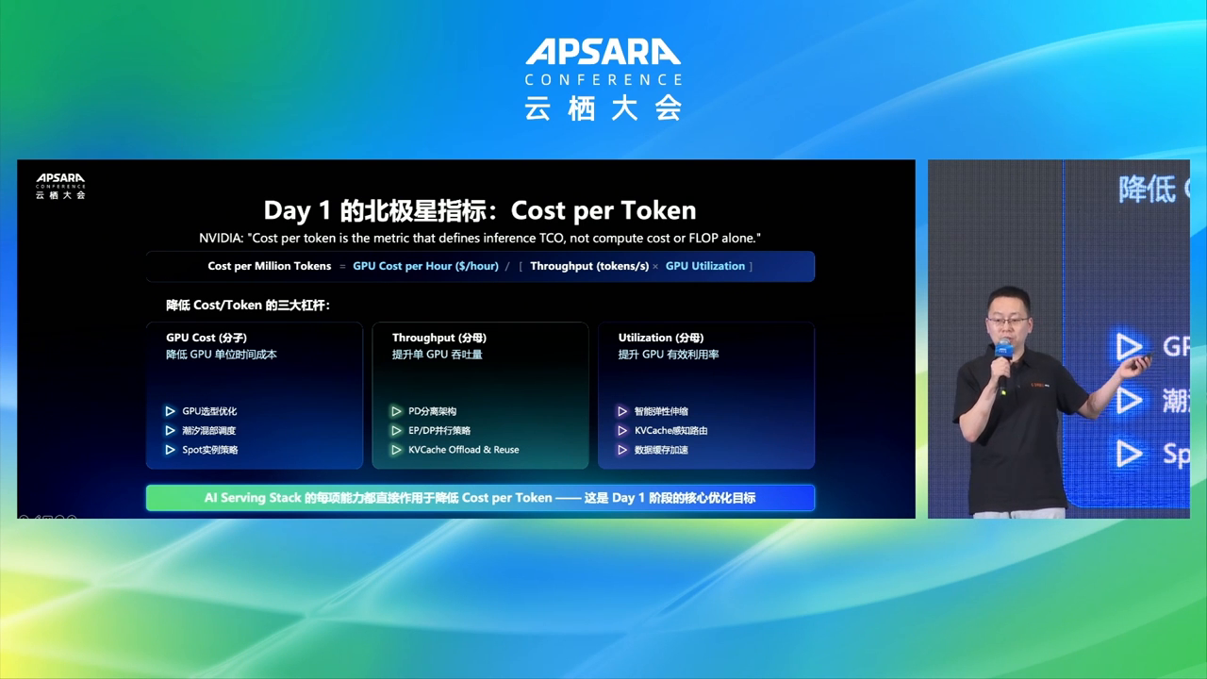
图示佐证：Day1 北极星：Cost per Token（t02-52-00.png）
对 HCS 技术规划的启示
HCS 推理经营看板应以 Cost/Token（或 Token 毛利）替代单纯卡时售卖；产品路线图按分子（混部/Spot）与分母（PD/KV/弹性）拆分立项，才能与互联网客户同语言对话。

2. ACK AI Serving Stack：全链路降 Token 成本
技术细节
- 栈结构：ACK 推理网关 → 模型层 → InferenceKit（Webhook/Python Wrapper/进程内插件三级注入：启动加速、NUMA、投机解码）→ RBG/LWS 负载管理（vLLM/SGLang/TRT-LLM/lm-deploy，TP/PP/EP，PD 分离 + 外置分布式 KV）→ ModelScale 权重缓存（Mooncake RDMA P2P）→ 灵骏/ECS/EGS + eRDMA/CPFS。
- 实测相对开源基线显著提升冷启与场景吞吐。
关键指标
- 模型加载：120s → 20s（约 6x）
- Agentic Coding 吞吐 2.69x
- RAG 1.44x；长文写作 1.80x
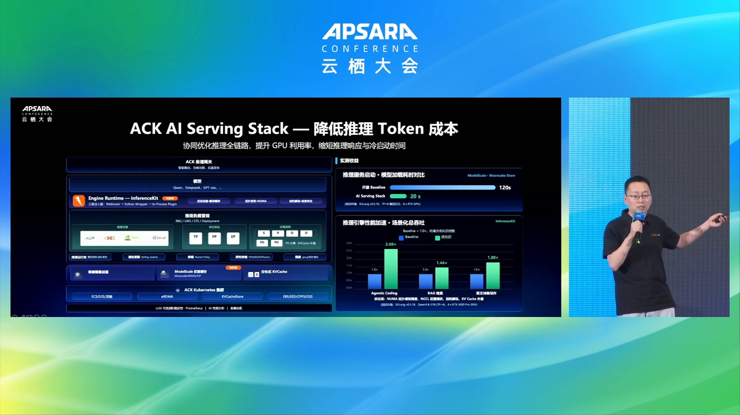
图示佐证：ACK AI Serving Stack：全链路降 Token 成本（t02-54-00.png）
对 HCS 技术规划的启示
HCS 应对标打造「推理网关 + 引擎注入层 + 权重/KV 分发 + PD 编排」完整 Serving Stack，而不是只封装开源引擎；冷启与场景吞吐需作为发布准入指标。

3. Fluid ModelScale：RDMA 原生权重分层搬运
技术细节
- 痛点：TCP/无 GDR/无 P2P/存储带宽不随弹性扩展，导致百 GB–TB 级权重加载拖垮冷启与弹性 SLA。
- 方案：冷（OSS）→ 温（Mooncake DRAM/SSD）→ 热（FlashGPU HBM）；RDMA+GDR 直达 GPU、引擎间 P2P、冷温自动预热、元数据就近选源。
关键指标
- 目标：权重加载进入秒级时代
- 路径：OSS / Mooncake / FlashGPU / P2P
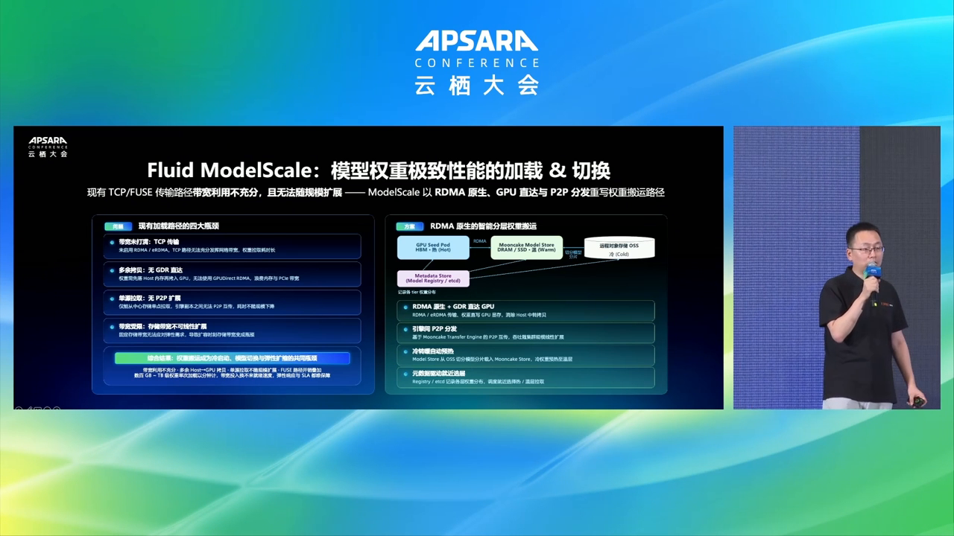
图示佐证：Fluid ModelScale：RDMA 原生权重分层搬运（t02-56-00.png）
对 HCS 技术规划的启示
专属云若无 RDMA/GDR 与分布式权重缓存，大模型弹性扩容会卡在分钟级加载；HCS 应把「模型权重面」作为与计算面并列的基础设施能力规划。

4. Modelet 五链路实测：Scale-to-0 / Scale-Out 秒级就绪
技术细节
- 五链路：①OSS 冷启 ②引擎间 P2P ③发布到 Mooncake ④从 Mooncake 温启 ⑤从 FlashGPU 驻留池秒切。
- Qwen3-32B-BF16（65GB）与 Qwen3-397B-A17B-FP8（406GB）对比：P2P 与温层相对 OSS 有数量级加速，FlashGPU 驻留约 0.6–1.5s。
关键指标
- 32B：OSS 45.84s / P2P 3.40s / Mooncake 6.21s / FlashGPU ≈0.6–1.5s
- 397B：OSS 112.83s / P2P 12.42s / Mooncake 19.12s / FlashGPU ≈0.6–1.5s
- P2P 相对 OSS 约 9–13.5x
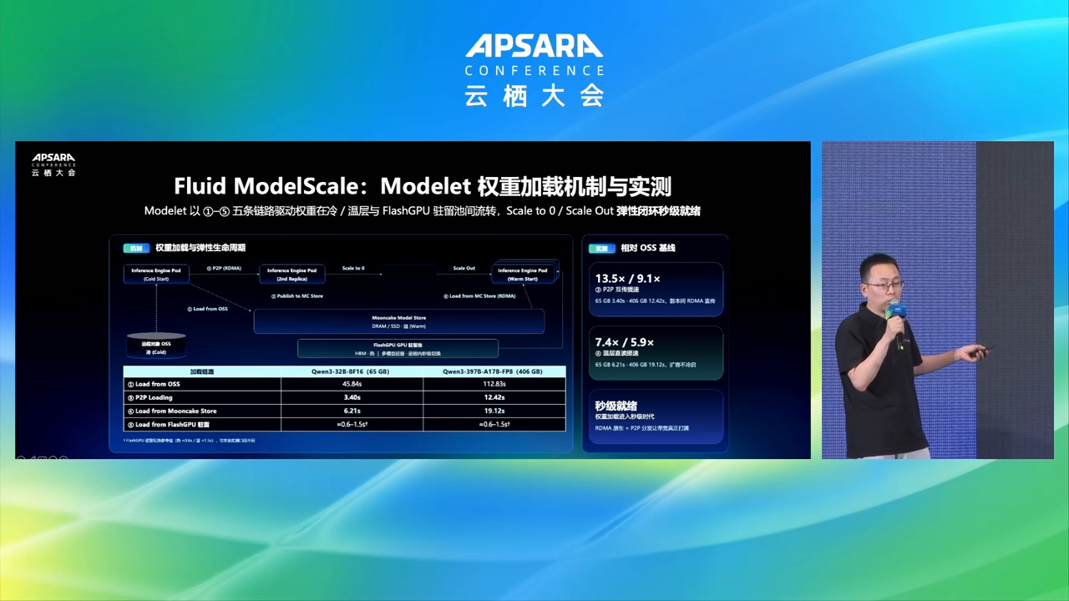
图示佐证：Modelet 五链路实测：Scale-to-0 / Scale-Out 秒级就绪（t02-58-00.png）
对 HCS 技术规划的启示
可用该表作为 HCS 权重分发验收基准：至少打通 P2P 与温层缓存两档；FlashGPU 式多模型驻留是多 Agent/多模型网关的下一阶段能力。

5. 小红书静态 PD：GroupSet + PodGroup 两级编排
技术细节
- GroupSet 复用 CloneSet 思路管理 PodGroup 副本与固定 P:D 模板；组间无状态、组内有状态（例 2P:1D）。
- HPA 按组伸缩，组内配比不变；滚动批次与 LifecycleHooks 对齐 CloneSet。
- 原地升级：镜像预热前置；同节点仅重启容器；必须重建时用 PodGroupCache 整组回原节点，复用镜像层/权重 Page Cache/CUDA 编译缓存。
关键指标
- 编排粒度：PodGroup 为原子单元
- 升级耗时：数十分钟 → 数分钟
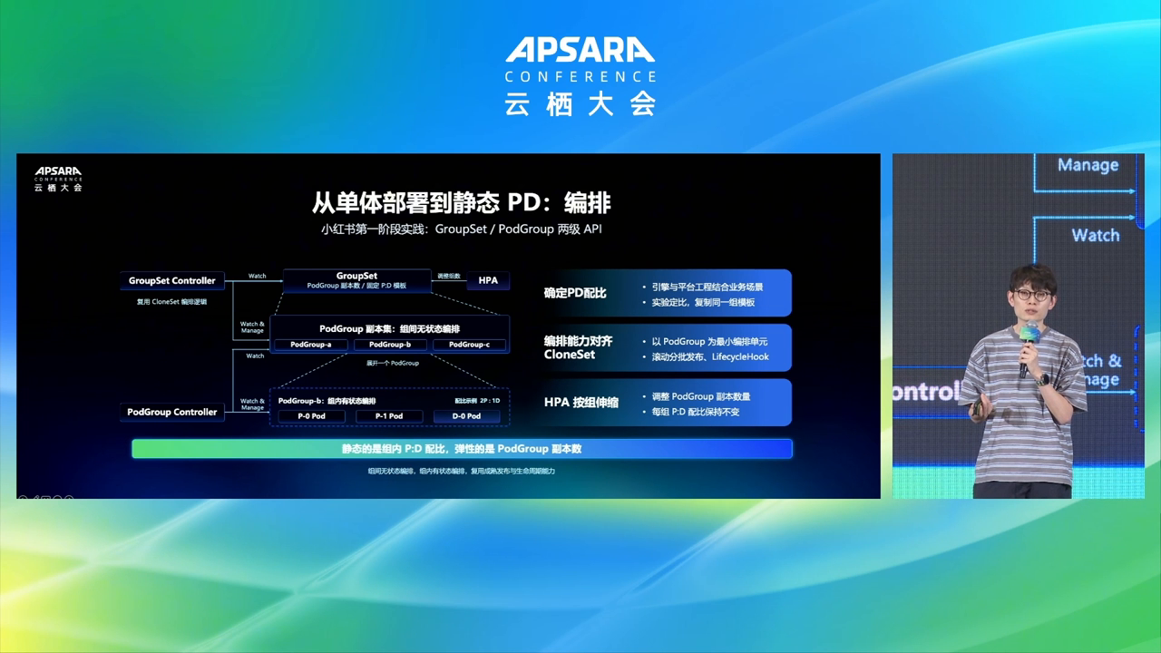
图示佐证：小红书静态 PD：GroupSet + PodGroup 两级编排（t03-07-00.png）
对 HCS 技术规划的启示
HCS CCE 需提供「组级」发布与原地升级原语（镜像预热、组缓存回调度），否则 PD 分离在生产发布窗口会被冷启拖垮。

6. 从静态 PD 到 RBG：Role 一等公民编排
技术细节
- 固定 Group 边界导致弹性粗、KV 路由受限、Prefill 复用差；演进为 Router/Prefill/Decode/Encode/KVTransfer/KV Pool 等 Role 独立编排、发布、扩缩、调度。
- RBG 用策略表达跨角色协同：动态 P:D、maxSkew/partition/maxUnavailable 协同发布、原地升级保身份复用缓存、两级 Gang、KVCache 感知扁平选路、异构跨域部署。
关键指标
- 角色：Router / P / D / Encode / KVTransfer / KV Pool
- 形态：混部 / 固定 PD / 动态 PD / EPD
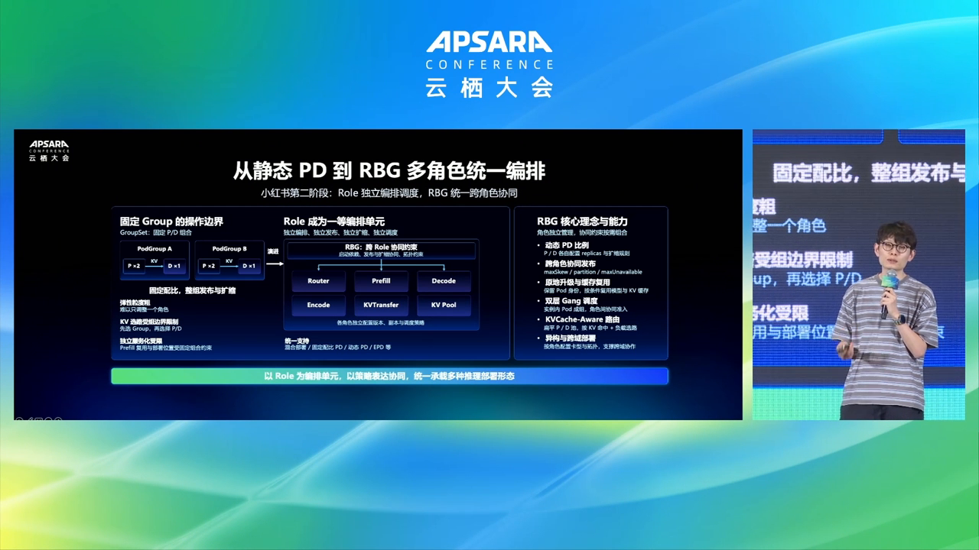
图示佐证：从静态 PD 到 RBG：Role 一等公民编排（t03-11-30.png）
对 HCS 技术规划的启示
HCS 编排层应尽快支持 Role-Based Group（类 RBG）：把协同从「结构绑死」改为「策略约束」，否则无法同时服务固定配比与动态 PD/MoE 新形态。

7. 动态 PD 弹性 + Agent Sandbox/Rollout 管线
技术细节
- 弹性：传统 GPU 指标 + LLM 负载（排队/KV/TTFT/TPOT）+ SLA Profiling；预测先行、反馈校准；训练分时复用释放推理低谷卡时。
- RBG 动态 PD：P/D 池独立扩缩，Router 按 KV 命中+负载全局选路，Discovery 平面感知上下线。
- Agent RL：一致性检查点（rootfs/存储/进程）+ Trajectory WAL；断点续跑与分支探索；RolloutServer 托管 Env 注入、任务分发与评测/离线训练集回流。
关键指标
- 弹性信号：TTFT/TPOT/KV + QPS 画像
- RL：快照断点续跑 + 轨迹 WAL + Rollout 托管
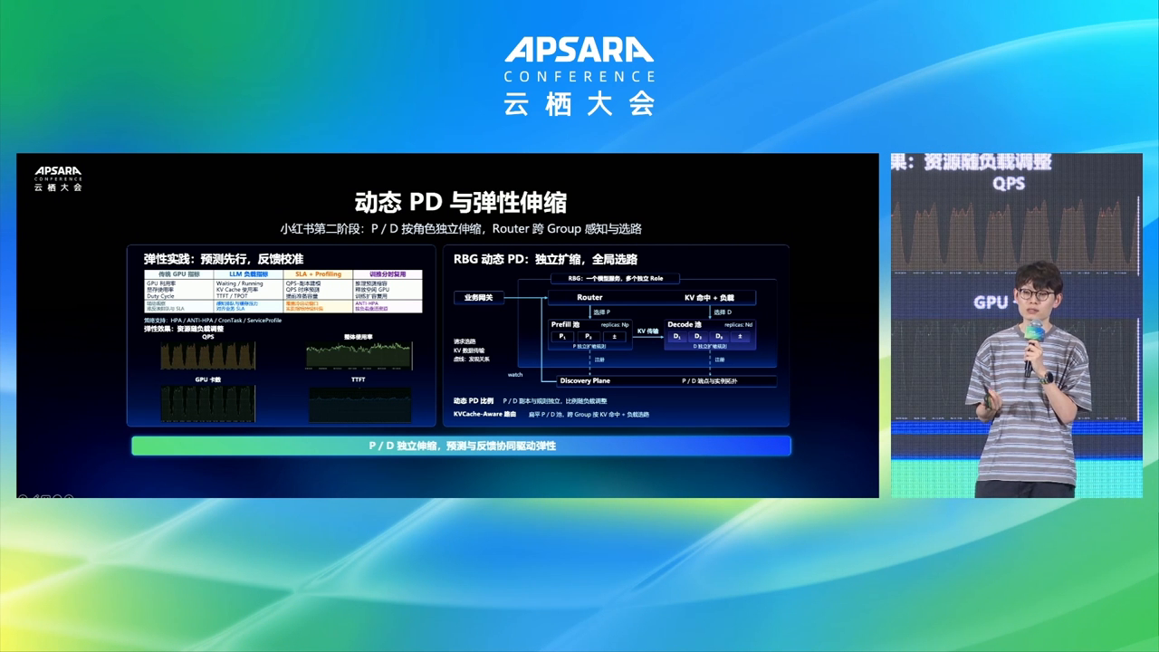
图示佐证：动态 PD 弹性 + Agent Sandbox/Rollout 管线（t03-14-30.png）
对 HCS 技术规划的启示
推理与 Agent RL 应共用弹性与沙箱底盘：HCS 需把 LLM 负载指标接入 HPA，并提供带快照/WAL 的 Rollout 托管，降低长轨迹重跑成本，支撑客户 Agent RL 生产化。

三、综合启示（HCS 技术规划）
- Cost/Token 是推理平台经营与技术的共同北极星，Serving Stack 需全链路可归因。
- 权重分层（OSS→Mooncake→FlashGPU）与 PD/RBG 编排是互联网大模型生产的两块硬骨头。
- 静态组级发布是过渡态，Role 级策略协同 + KV 感知路由 + RL 快照管线才是 Agent 时代基础设施形态。

说明：截图来自云栖大会官方回放；指标以演讲幻灯口径为准。启示面向 HCS 技术规划的对标与能力补齐，不代表官方立场。

